대한정형외과학회 경기지회

**2020년 정기이사회**

일시: 2020. 4.23. (목) 오후 7시

장소: 강남구 수서동 필경재

참여인원 (26명)

회장 김필수 분당 본플러스병원

이사장 고해석 가톨릭대학교 성빈센트병원

총무이사 박도준 가톨릭대학교 성빈센트병원

이사(가나다 순, 의결에 관한 권한을 위임하신 이사님을 포함하였습니다)

공현식 분당 서울대학교병원

김영우 한림대학교 동탄성심병원

김영우 가톨릭대학교 의정부성모병원

김준배 평촌서울나우병원

김형수 명지병원

김형식 용인세브란스병원

민경대 순천향대학교 부천병원

서동훈 고려대학교 안산병원

이한용 가톨릭대학교 성빈센트병원

임수택 부천 예손병원

조재호 아주대학교병원

주석규 인제대학교 일산백병원

최수중 한림대학교 평촌성심병원

최원철 CHA 의과학대학교 분당차병원

(의결 권한 위임)

김석중 가톨릭대학교 의정부성모병원

박예수 한양대학교 구리병원

유주형 국민건강보험 일산병원

윤성환 이춘택병원

이기행 가톨릭대학교 부천성모병원

이수건 광명성애병원

임군일 동국대학교 일산병원

정창훈 가톨릭대학교 부천성모병원

하대호 원광대학교 산본병원

**1. 2019 경기지회 사업 결산 보고**

**1) 2020-01-09 (목) 및 2020-03-15 (일) 임시 이사회 회의록 배부**

**2) 감사보고**

수입

전년도 이월금 39,599,472원 (법인통장 5,921,780 + 일반통장 33,677,692), 학술집담회 부스 및 광고수입, 회비, 정형외과 학회 보조금 등(27,664,487원) 포함 총 67,263,959원

지출

학술집담회, 이사회 모임 등 총 25,610,260원

잔액

41,674,957원 (법인통장 12,776,307 + 일반통장 28,898,650)

총평

2019년부터 이사들의 회비 납부 의무를 폐지하여 회비 수입이 없어졌으며, 학술집담회 활성화를 위해﻿ 자유연제 발표자에게도 강사료를 지급함으로써 수입은 줄고 지출은 늘어남. 그러나 학술집담회의 활성화로 전년대비 부스 협찬을 대폭 늘려 수입은 크게 증진할 수 있었음.

코로나 바이러스 여파로 춘계학술대회가 취소됨으로써 지회의 가장 큰 수입원인 부스 협찬을 통한 수입을 창출할 수 없게 되면서 회계연도의 순수익은 마이너스를 기록한 것이 아쉬움으로 남음.

종합적으로 회장님, 이사장님 이하 임원진과 전체회원들이 학회의 발전과 위해 적극적으로 활동하고 예산의 적절한 편성, 지출이 있었음을 확인함.

**2. 2020-2021년 집행부**

대한정형외과 학회 홈페이지 게시

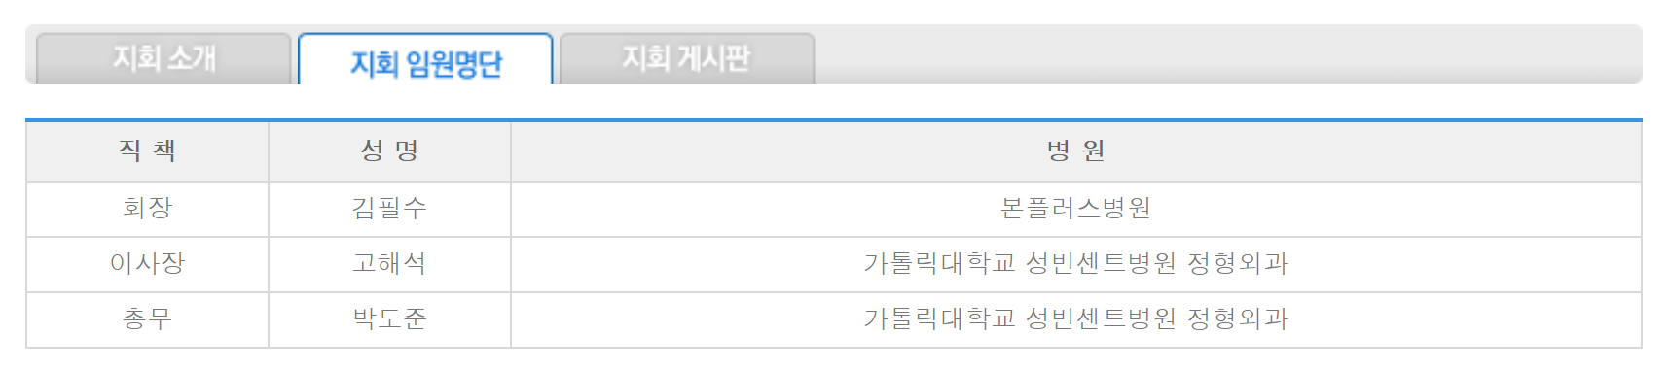

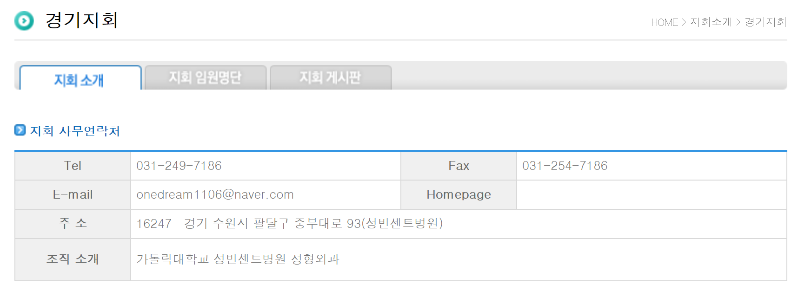

**3. 2020-2021 이사진 소개 및 이사 위촉장 수여**

1) 회장단

|  |  |
| --- | --- |
| **회장** |  |
| 김필수 | 분당 본플러스병원 |
| **이사장** |  |
| 고해석 | 가톨릭대학교 성빈센트병원 |
| **총무이사** |  |
| 박도준 | 가톨릭대학교 성빈센트병원 |

2) 이사진

|  |  |
| --- | --- |
| **학술이사** |  |
| 조재호 | 아주대학교병원 |
| **법제이사** |  |
| 윤성환 | 이춘택병원 |
| **재무이사** |  |
| 공현식 | 분당 서울대학교병원 |
| **감사** |  |
| 민경대 | 순천향대학교 부천병원 |
| 서동훈 | 고려대학교 안산병원 |
| **이사** |  |
| 김석중 | 가톨릭대학교 의정부성모병원 |
| 김영우 | 한림대학교 동탄성심병원 |
| 김준배 | 평촌서울나우병원 |
| 김형수 | 명지병원 |
| 김형식 | 용인세브란스병원 |
| 박예수 | 한양대학교 구리병원 |
| 유주형 | 국민건강보험 일산병원 |
| 윤형구 | 국군수도병원 |
| 이수건 | 광명성애병원 |
| 이한용 | 가톨릭대학교 성빈센트병원 |
| 임군일 | 동국대학교 일산병원 |
| 정창훈 | 가톨릭대학교 부천성모병원 |
| 주석규 | 인제대학교 일산백병원 |
| 최수중 | 한림대학교 평촌성심병원 |
| 최원철 | CHA 의과학대학교 분당차병원 |
| 하대호 | 원광대학교 산본병원 |
| **전임회장** |  |
| 임수택 | 부천 예손병원 |
| **전임이사장** |  |
| 이기행 | 가톨릭대학교 부천성모병원 |
| **전임총무이사** |  |
| 김영우 | 가톨릭대학교 의정부성모병원 |

(이상 27명) :

* 참석하지 못하신 이사님들께는 우편으로 위촉장을 보내 드리겠습니다.

3) 현 이사진 분포

|  |  |
| --- | --- |
| 경기북부 (7) | 김석중 (가톨릭대학교 의정부성모병원)  김영우 (가톨릭대학교 의정부성모병원)  김형수 (명지병원)  박예수 (한양대학교 구리병원)  유주형 (국민건강보험 일산병원)  임군일 (동국대학교 일산병원)  주석규 (인제대학교 일산백병원) |
| 경기동부 (12) | 고해석 (가톨릭대학교 성빈센트병원)  공현식 (분당서울대병원)  김영우 (한림대학교 동탄성심병원)  김준배 (평촌서울나우병원)  김필수 (분당 본플러스병원)  김형식 (용인세브란스병원)  박도준 (가톨릭대학교 성빈센트병원)  윤성환 (이춘택병원)  윤형구 (국군수도병원)  이한용 (가톨릭대학교 성빈센트병원)  조재호 (아주대학교병원)  최원철 (분당차병원) |
| 경기서부 (8) | 민경대 (순천향대학교 부천병원)  서동훈 (고려대학교 안산병원)  이수건 (광명성애병원)  이기행 (가톨릭대학교 부천성모병원)  임수택 (부천 예손병원)  정창훈 (가톨릭대학교 부천성모병원)  최수중 (한림대학교 성심병원)  하대호 (원광대학교 산본병원) |

**4. 법인사무실 이전 및 대표자 변경 완료**

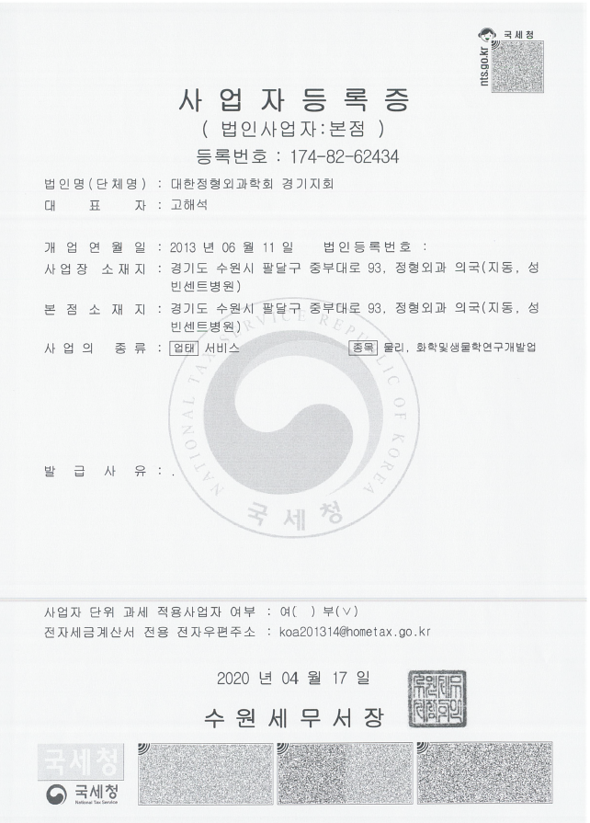

**5. 2020-03-14 (토) 제26차 춘계학술대회 (성빈센트병원)**

: 신종 코로나바이러스 확산 우려로 취소

**6. 2020년도 연간 계획**

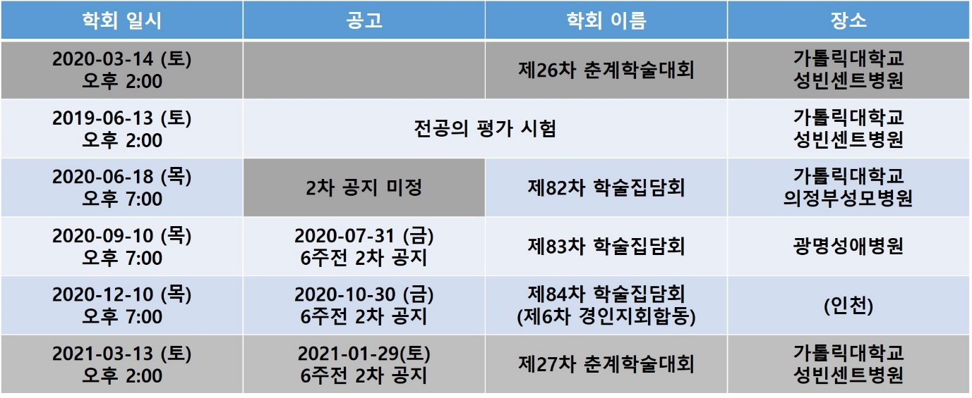

* 집행부는 향후 코로나 사태의 확산 추이와 타 학회 및 지회의 대응을 예의주시하며 2020년 06월 18일 제 82차 학술 집담회와 그 이후의 일정 준비를 결정할 예정임.

**7. 토의 안건**

**1) 이사진 구성**

* 학술이사 (이사장 취임에 따른 공석)

: 아주대병원 조재호 교수님 선임

* 법제이사

: 한림대학교 동탄성심병원 김영우 교수님🡪이춘택병원 윤성환 원장님 선임

* 재무이사 (학술이사 선임에 따른 공석)

: 분당 서울대학교병원 공현식 교수님 선임

* 감사

: 동국대학교 일산병원 임군일 교수님🡪순천향대학교부천병원 민경대 교수님 선임

고려대학교 안산병원 서동훈 교수님 선임

* 신임 이사 선임

북부 지역 : 국민건강보험 일산병원 유주형 교수님

동부 지역 : 평촌서울나우병원 김준배 원장님

이춘택병원 윤성환 원장님 선임(신임)

서부 지역 : 순천향대학교 부천병원 민경대 교수님

가톨릭대학교 부천성모병원 정창훈 교수님

광명성애병원 이수건 과장님

* 이사회 참석 이사의 만장일치로 가결

**2) 2020년 06월 18일 제 82차 학술 집담회 개최에 관하여**

(1) 개최 병원 변경 / 개최 결정 / 공지 시기

* 의정부 성모병원에서의 개최가 예정되었으나 신종 코로나 확진자 발생 등으로 인하여 해당 병원에서의 개최에 현실적인 어려움이 예상 되며,지난 3월26차 춘계 학술대회의 취소로 신임 이사장 병원(성빈센트병원)에서의 모임이 이루어지지 않은 상황

* 제 82차 학술 집담회의 개최가 가능한 사회적 여건이 마련될 시 성빈센트병원으로의 개최 병원 변경을 제안

* 개최 병원 : 가톨릭대학교 의정부성모병원 🡪 가톨릭대학교 성빈센트 병원으로 변경 확정.
* 개최 결정 : 5월초까지 기다려보며 시기적 상황에 따라 결정하기로 함.
* 대면 집담회가 아닌 화상 회의 방식을 통한 온라인 집담회에 대한 제안이 있었음. (온라인 집담회에서도 부스 협찬 등이 가능하여, 대면 집담회 개최가 어려울 경우 대안으로 고려.)

(2) 6월 학술집담회 프로그램 선정

* 제82차 학술집담회: 자유연제 6편, 특강 3편, 연수평점 2점 신청 예정

* 제26차 춘계 학술대회의 취소로 8편의 자유연제와 3편의 특강이 미발표 된 상황

* 2020년 6월 18일 82차 학술대회의 개최가 결정 된다면 26차 춘계 학술대회 프로그램을 일부 이관하여 진행 고려

**3) 2021년도 제65차 춘계학술대회 개최 관련**

* 본학회에서 수원컨벤션센터에 사용허가 신청서 제출 및 견적 산정 중

* 본학회의 회장 만찬 장소 추천 요청

* 광교 SK 뷰레이크 스카이라운지 컨벤션 추천 : 확인 결과 올해 6월까지만 대관 영업을 하고 이후에는 요식업 사업장이 들어설 예정이라 대관 사업 불가
* 라마다프라자 수원 호텔 그랜드볼룸과 플라자홀 2곳 예약 후 확정 예정

**4) 해외연자 선정건**

* Neil Binkley (박예수 교수님 추천 연자)에게 본학회 에서 초청장 발송 예정

**5) 2021년 학술집담회 장소 선정**

* 2021년 6월, 9월, 12월(경인합동) 개최장소 선정 필요

* 2019년 개최 장소 : 3월 서부(부천성모병원) 🡪 6월 북부(한양대구리병원) 🡪 9월 동부(분당차병원) 🡪 12월 서부(부천예손병원)

* 2020년 개최 장소 : 3월 동부(성빈센트병원, 취소) 🡪 6월 북부(의정부성모병원, 개최지 변경 고려 중) 🡪 9월 서부(광명성애병원) 🡪 12월 (인천지회) 🡪 20201년 3월 동부(성빈센트병원)

* 2020년 6월 집담회를 동부(성빈센트병원)에서 개최할 경우, 2021년 3월 이사장병원인 동부 성빈센트병원에서의 개최 역시 확정되어 있어 동부에 편중되어 있음.

* 2021년 6월과 9월은 북부 또는 서부 병원에서의 개최 제안

* 경기권 정형외과 수련병원 중 집담회 개최가 없었던 병원

북부 : 국민건강보험 일산병원

동부 : 분당서울대학교병원

서부 : 원광대학교 산본병원

* 상기 병원을 포함하여 집담회 개최가 없었던 병원을 우선하여 각 병원 이사님들께 개최 가능 여부 타진

**6) 학술집담회 발표자 모집 및 참여자 확대**

학술집담회의 좋은 발표 유치 및 좋은 프로그램 활성화를 위해 적극적인 지원 필요

자유연제: 발표 지원을 하는 경우 거의 없어 자유연제 발표자 모집에 어려움 (이사진과 총무의 권유로 대부분 이루어 짐), 평일 야간에 열리는 학술대회에 발표자의 노력과 시간 및 비용 소비 또한 적지 않음.

* 경기권내 정형외과 수련병원은 총 20개 중 18개 병원에 경기지회 이사진이 근사 중

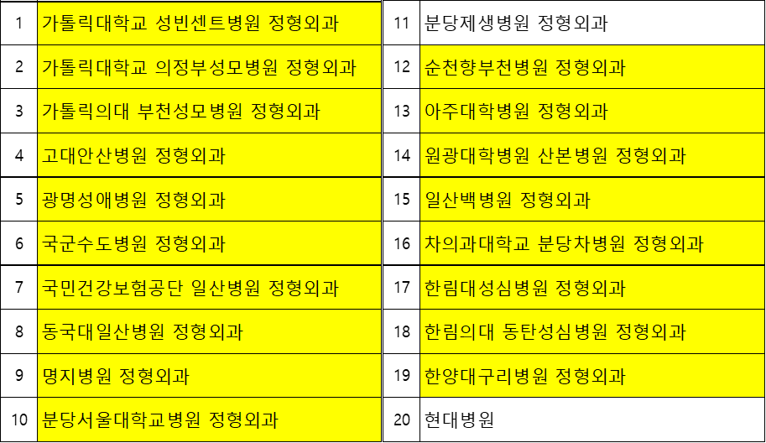

* 집담회 개최 지역 전공의 참여 확대를 위해 개최 병원 해당 지역(북/동/서부) 이사님의 추천을 받아 수련병원 선생님들의 발표를 독려하는 방안 고려.

* 개최 병원의 해당 지역 이사님들께 발표 연자 추천을 받는 방법에 대하여 동의하심.

**7) 기타 토의 사항**

* 대한정형외과학회의 logo를 사용하고 있으나, 향후 “경기지회” 지회명을 삽입한 logo를 새롭게 제작하여 사용하자는 건의 🡪 기존 logo의 일부 수정 가능 여부 본학회에 문의 중